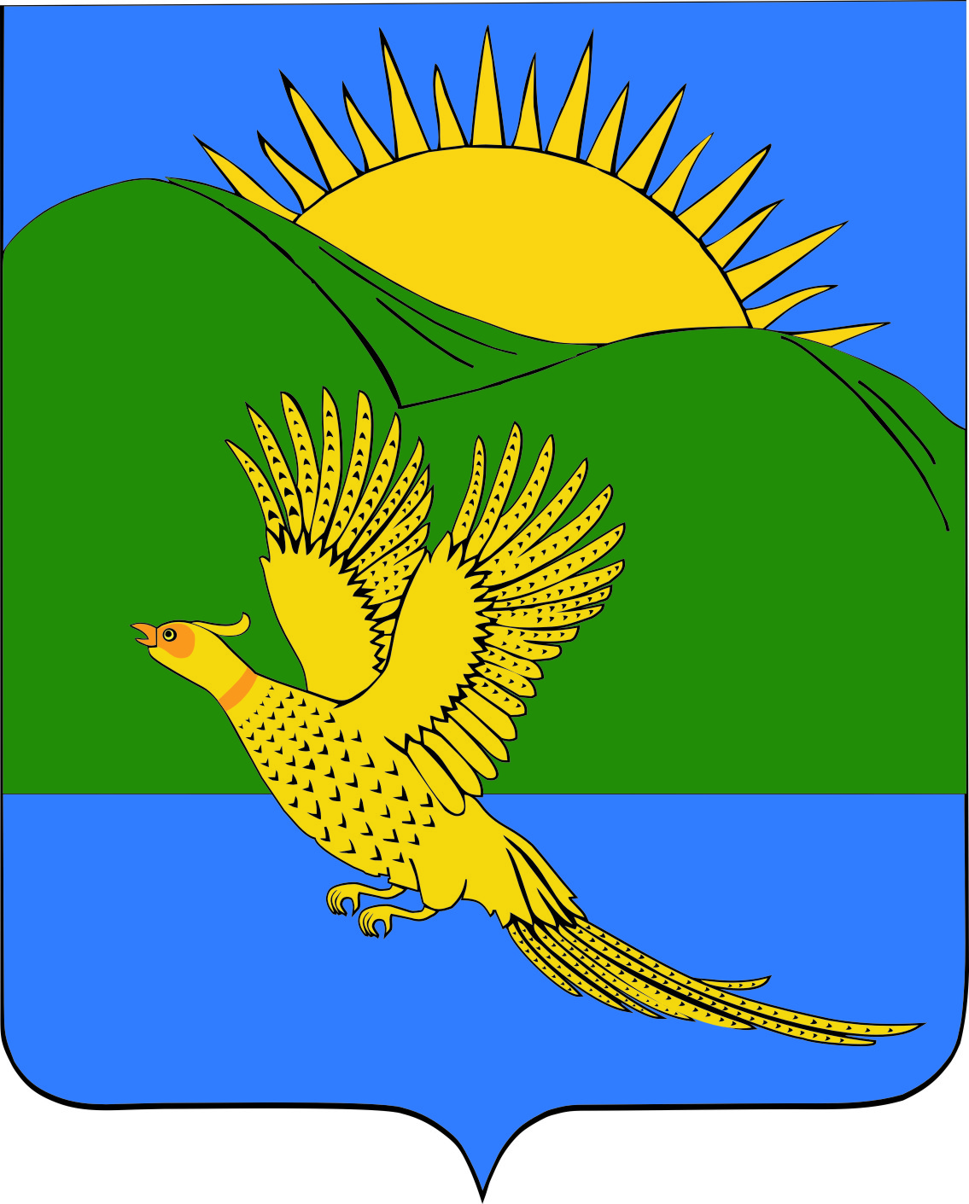

ДУМА
ПАРТИЗАНСКОГО МУНИЦИПАЛЬНОГО РАЙОНА
ПРИМОРСКОГО КРАЯ

РЕШЕНИЕ
село Владимиро-Александровское
12.12.2014. № 122

О внесении изменений в Положение «Об организации мероприятий межпоселенческого характера по охране окружающей среды», утвержденное решением Думы Партизанского муниципального района от 10.06.2005 №114.

С целью приведения муниципальных правовых актов в соответствие с действующим законодательством Российской Федерации, руководствуясь Уставом Партизанского муниципального района, Дума Партизанского муниципального района

РЕШИЛА:

1. Принять муниципальный правовой акт «О внесении изменений в Положение «Об организации мероприятий межпоселенческого характера по охране окружающей среды», утвержденное решением Думы Партизанского муниципального района от 10.06.2005 №114».

2. Направить настоящий муниципальный правовой акт главе Партизанского муниципального района для подписания и опубликования.

3. Настоящее решение вступает в силу со дня его принятия.

Председатель Думы С.Е. Шерстнев

МУНИЦИПАЛЬНЫЙ ПРАВОВОЙ АКТ

О внесении изменений в Положение «Об организации мероприятий
межпоселенческого характера по охране окружающей среды», утвержденное
решением Думы Партизанского муниципального района от 10.06.2005 №114

Принят решением
Думы Партизанского
муниципального района
от 12.12.2014 № 122

1. Внести в Положение «Об организации мероприятий межпоселенческого характера по охране окружающей среды», утвержденное решением Думы Партизанского муниципального района от 10.06.2005 №114, (далее – Положение) следующие изменения:
1.1. В названии Положения исключить слова «межпоселенческого характера».
1.2. В пункте 1.1. исключить слова «межпоселенческого характера».
1.3. В пункте 1.3. исключить слова «межпоселенческого характера».
1.4. В пункте 2.1. исключить слова «межселенческой».
1.5. В подпункте 6 пункта 2.1. исключить слова «межпоселенческих».

2. Настоящий муниципальный правовой акт вступает в силу с 01января 2015 года.

И.о.главы Партизанского муниципального района В.Г. Головчанский

12 декабря 2014 года
№ 122 - МПА

